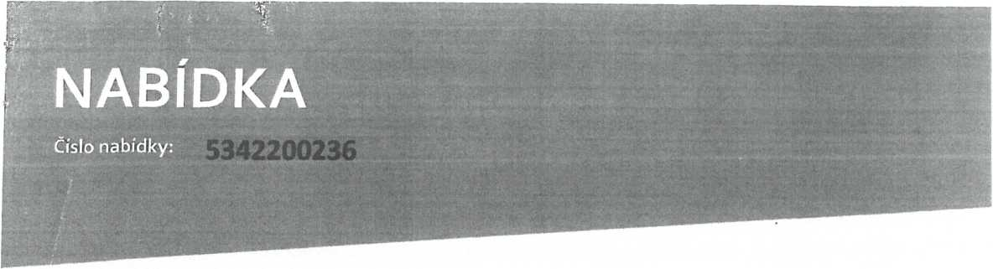
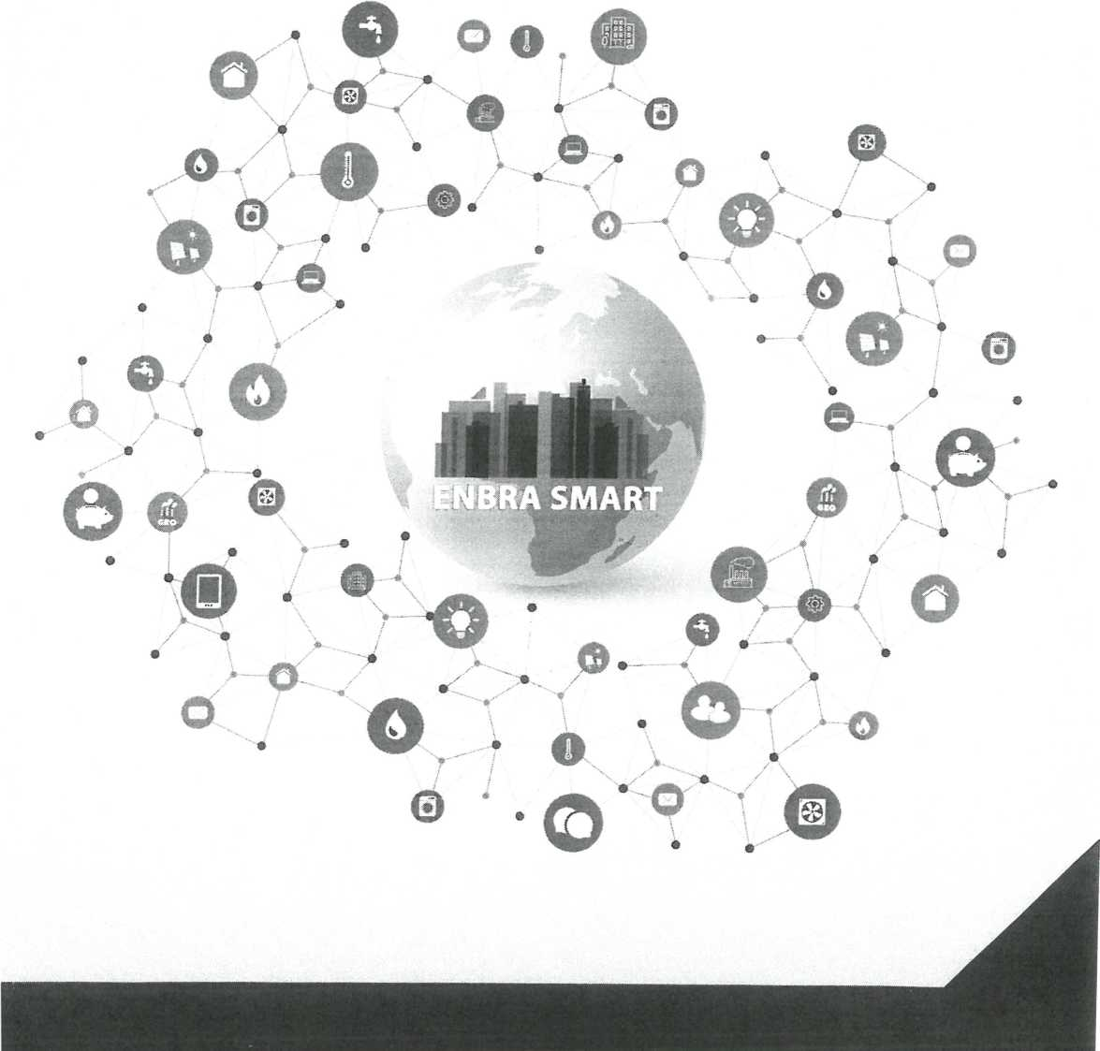
WWW.ENBRA.CZ/SLUZBY

I1ENBRA

Č, NAB/5342200236
2/9

M ENBRA

Nabídka
Č. NAB/5342200236
AKCE: DODAVKA, MONTÁŽ A PROVOZOVÁNÍ TECHNOLOGIÍ PRO ZAJIŠTĚNÍ ROZDĚLENÍ NÁKLADŮ NA ENERGIE
Město Český Těšín
Náměstí ČSA 1/1, Český Těšín, 737 01, Česká republika IČO: 00297437 DIČCZ00297437 ZASTOUPENÍ- p.Humeličová Iveta
Kontakt
xxxxx, xxxxx, xxxxx
ENBRA, a.s.
Čs. armády 360, Bohumín-Pudlov, 735 51, Česká republika IČO: 44015844 DIČ: CZ44015844 Č.Ú.: 692844-641/0100 KB Brno
Zapsána v OR vedeném Krajským soudem v Brně, oddíl B, vložka 6085
OPRÁVNĚNÝ ZÁSTUPCE:
Xxxxx
Xxxxx
xxxxx

Č. NAB/5342200236
3/9
- Úvod
Vážení, jsme potěšení Vaším zájmem o možnost měření a vyhodnocování nákladů za energie s využitím služeb naší společnosti. Předkládáme Vám komplexní nabídku vypracování technické dokumentace, dodávky a montáže elektronických rozdělovačů otopných nákladů (dále ITN), zajištění pasportizace a energetického zhodnocení jednotlivých obytných prostor a provedení ostatních prací spojených se zajištěním bezproblémové funkce systému rozúčtování.
Pro oblast objektivního a nekompromisního měření a spravedlivého rozúčtování spotřeby tepla v bytech nabízíme přesné a spolehlivé elektronické poměrové členy ITN ENBRA - Caloric 5.5 AMR+Walk-By a to včetně služeb spojených s následným rozúčtováním nákladů za energie. Firma ENBRA je přímým obchodním a servisním zastoupením uvedené značky pro ČR.
- Předmět a místo plnění nabídky
PŘEDMĚTEM PLNĚNÍ NABÍDKY JSOU:
Vypracování pasportizace otopných těles, tvorba rozúčtovací databáze a hodnotících koeficientů pro systém rozúčtování otopných nákladů, dodávka a montáž elektronických rozdělovačů otopných nákladů pro jednotlivé byty. Předložení technických a finančních podmínek pro zajištění provozu systému rozúčtování otopných nákladů (či dalších podružných nákladů za energie - tj. SV, TV). Provádění periodických odečtů a následného vyhodnocování a vyúčtování na konečné spotřebitele.
MÍSTEM PLNĚNÍ NABÍDKY JSOU:
Byty a NP bytovém domě Kysucká 8,10 v Českém Těšíně
- Použité technologie
V otázce rozúčtování nabízíme vlastní kapacity - jsme tvůrci rozúčtovacího systému i software ENBRA-VAT, tzn. komplexní cesty ke snižování nákladů na vodu a teplo. Firma ENBRA je členem „Asociace rozúčtovatelů nákladu na teplo a vodu" (ARTAV) v ČR. Jedním ze základních prvků našeho programu je rozúčtování topných nákladů na jednotlivé uživatele bytů a s tím související dodávka a montáž indikátorů pro rozdělování topných nákladů.
lil ENBRA
ENBRA, a. s.
t 533 03 99 03 Eenbra@enbra.cz www.enbra.cz

Č. NAB/5342200236
4/9
■ CALORIC 5.5 AMR+Walk-By
 | Základní charakteristika:
 | B | radiový odečet v pásmu 868 MHz - jednosměrný
 | El | přenos  lze použít jak v pochůzkovém, tak v uzlovém
tMoric 5 |  | systému
*3 ■ *VW | B | vysoká přesnost a spolehlivost
 | a | ochrana proti pokusům o ovlivnění
■minimi  •'0120805 | B | výstraha vybití baterie
 | □ | cyklické zobrazení údajů
Moderní indikátor umožňující rádiový odečet dat s jednosměrnou radiovou komunikaci bez nutnosti narušováni soukromí uživatelů. V režimu Walk-by (odečet pochůzkou) je vysílání dat kontinuální, avšak v průběhu dne časově omezené. V režimu AMR vysílá indikátor 365 dnů v roce a umožňuje začlenění do systému Smart Metering. Kromě indikátorů pak ale musí být v objektu osazeny komunikační centrály, které přijímají informace z indikátorů a měřidel a odesílají je do nadřízeného systému. Oba režimy vysílání probíhají souběžně, což umožňuje bezproblémový přechod z jednoho systému dálkového odečtu na druhý.
Certifikace, montážní podmínky:
Nabízený typ indikátoru plně odpovídá požadavkům normy ČSN EN 834. Lze jej osadit na článkové litinové, hliníkové a plechové radiátory, deskové radiátory, trubkové radiátory, trubkové registry a registry z žebrových trubek a lamelové radiátory.
- Program rozúčtování ENBRA-VAT
- rámci programu ENBRA-VAT zajišťujeme pro zákazníky odečty indikátorů, vodoměrů, měřičů tepla a zpracováváme rozúčtování nákladů na teplo, teplou užitkovou a studenou vodu, případně další komodity na konečné spotřebitele.
Rozúčtování je prováděno vždy plně v souladu s platnou legislativou a
vnitropodnikovými normami.
Výsledná data jsou předávána zpravidla v elektronické podobě a tištěna do protokolů pro konečné spotřebitele.
Přínosy instalace poměrového měření:
- reakci na zdražování tepla vlivem deregulace cen a růstu nákladů na jeho výrobu, dochází ze strany nájemníků k požadavkům spravedlivějšího rozúčtování nákladů za skutečně odebrané teplo. Měření tepla a možnost vlastní regulace jeho odběru spolu úzce souvisí. Použití ITN umožní v následujících letech spravedlivé rozúčtování nákladů za teplo podle skutečné
111 ENBRA
ENBRA, a. s.
t 533 03 99 03 Eenbra@enbra.cz www.enbra.cz

Č. NAB/5342200236
5/9
spotřeby nájemníků a současně poslouží jako nezbytný motivační prvek k úspornému chování obyvatel. Díky instalovaným ITN lze spravedlivě rozdělit náklady za teplo na základní a spotřební složku podle skutečné spotřeby v bytě (vyhl. 269/2015 Sb.), nejen podle metrů.
Princip rozúčtování ITN je ohleduplný k soukromí nájemníka i z hlediska počtu návštěv rozúčtovacího technika. Odečet změřených hodnot postačuje lx ročně. Výhradně jej provádí vyškolení specialisté, čímž se v maximální možné míře eliminuje možnost omylu při odečtu.
Při instalaci ITN a zpracování průvodní dokumentace využíváme vlastní kapacity - technické pracovníky u nichž je zaručena maximální kvalita práce a optimální využití vlastností aplikovaných technologií. ENBRA ve spolupráci s experty dodavatelských firem zajišťuje pravidelná odborná školení pro své zaměstnance a spolupracující montážní pracovníky. Díky těmto aktivitám můžeme garantovat maximální kvalitu prováděného díla.
- Způsob provedení díla
Montáž ITN a pasportizace parametrů vytápěných místností není zpravidla delší než 1 den/vchod. Velikosti objektu je vždy přizpůsobeno množství nasazených montážních sil.
O přesném průběhu a termínech montážních prací jsou uživatelé bytů vždy informováni včasným vyvěšením „Montážních harmonogramů⁴⁴. Dílo je vždy realizováno a předáno v předem stanoveném termínu. Firma ENBRA nese automaticky během provádění prací zodpovědnost za případné vzniklé škody a BOZ.
Struktura řešení realizace zakázky:
Při definované zakázce budou provedeny následující úkony:
» Dodávka a montáž elektronických rozdělovačů topných nákladů » Případná demontáž stávajících ITN, odečet jejich hodnot, zápis hodnot » Pasportizace otopných těles a vyplnění formuláře s údajem specifikace bytu a jeho otopných těles potřebné pro spravedlivé rozúčtování topných nákladů » Likvidaci montážních odpadů » Předání komplexně zrealizovaného díla zadavateli
- Nabídková cena
DODÁVKA A MONTÁŽ POMĚROVÉHO MĚŘENÍ- ITN
Cena je stanovena na 1 ks/ ITN za předpokladu dodávky a montáže v rámci celého objektu. Výsledná cena je pak dána celkovým počtem dodaných ITN na základě montážních protokolů (včetně demontáže, montáže a pasportizace).

M ENBRA
ENBRA, a. s.
T 533 03 99 03 Eenbra@enbra.cz www.enbra.cz

Č. NAB/5342200236
6/9
Název | Jedn. | Počet | Cena bez DPH | Cena s DPH | Částka s DPH
Dodávka a montáž ITN Caloric 5 WB C | kus | 205 | 450,00 | 517,50 | 106 087,5
Cestovní výlohy 16,- Kč/km bez DPH
Případné další práce (montáž odděleného čidla a pod.) budou provedeny po odsouhlasení s investorem v náhradním termínu a budou fakturovány v hodinové sazbě 350,-Kč/hod. (počítá se každá započatá půlhodina). Použitý materiál v cenách běžných v době realizace. Veškeré prováděné práce budou potvrzeny podpisem uživatele bytu.
Ceny platí v případě osazení celého objektu.
Platnost nabídky 3 měsíce od data vystavení.
- Platební podmínky
Platební podmínky budou přesně zakotveny v konkrétní smlouvě o dílo.
» Standardní forma úhrady je do 14 dnů ode dne předání díla
- Záruční podmínky
Standardně na sortiment ITN poskytujeme záruku v délce 48 měsíců.
Na provedené práce poskytujeme záruku 36 měsíců od termínu dokončení a předání kompletně zrealizovaných prací.
Na všechny provedené práce a dodávky naší firmy Vám zajistíme záruční i pozáruční servis.
- Termín plnění-montážní harmonogram
Montážní práce budou striktně provedeny dle montážního harmonogramu, řešícího optimální využití montážních kapacit a co možná nejnižší omezení uživatelů - tento bude vytvořen po konzultaci s investorem a přiložen jako dodatek smlouvy o dílo.
1(1 ENBRA
ENBRA, a. S.
t 533 03 99 03 Eenbra@enbra.cz www.enbra.cz

Č. NA B/5342200236
7/9
S realizacemi podobného formátu máme nadstandardní zkušenosti.
- Závěr
Aby dosažené úspory byly co nejvyšší, je třeba zajistit splnění důležitých podmínek:
» použít výrobky jejichž provozní vlastnosti odpovídají normám kvality » zabránit neodborným zásahům do měřících zařízení
» provádět montážní práce a vlastní rozúčtování dle podmínek výrobce a platné legislativy, kvalitně a přesně
Všechny tyto podmínky naše nabídka splňuje!!!
S instalací výrobků pro spravedlivé rozúčtování nákladů na spotřební energie máme bohaté a ty nejlepší zkušenosti. Záruční lhůty a životnost námi instalovaných výrobků zaručují dlouhodobý efektivní provoz zařízení při velmi krátké době návratnosti investice.
Bezúdržbové kvalitní provedení a minimální poruchovost garantuje kromě úspor energií potřebných pro vytápění, také dlouhodobou životnost zařízení, což nemalou měrou přispěje k dobré náladě a pohodě v bytech nájemníků. Firma ENBRA, a.s. děkuje za možnost zpracování této nabídky. Jsme připraveni být Vám nápomocni při konzultaci hledání nejefektivnějšího řešení a jsme připraveni provést k Vaší plné spokojenosti kvalitní dodávku díla.
Dne 5.10.2022
xxxxx
technik oddělení rozúčtování ENBRA, a.s.
M ENBRA
ENBRA, a. s.
T 533 03 99 03 Eenbra@enbra.cz www.enbra.cz

Č. NAB/5342200236
8/9
Vytápím a ohřev TV
• Buffová rtf zůrotu ■ VytítřTl obrto*jt**inýcil ad roj6 energie Etetófvnř ohř^v vody
^fofení
podn&y
Hoiáfy
Ubytov&d zsřfcssní
T«pSá(ny
Vodárny
£kfeřr#r^
Speutevrs argáiv Kíifeurní stfsdíiks

lil ENBRA
ENBRA, a. s.
r 533 03 99 03 Eenbra@enbra.cz www.enbra.cz
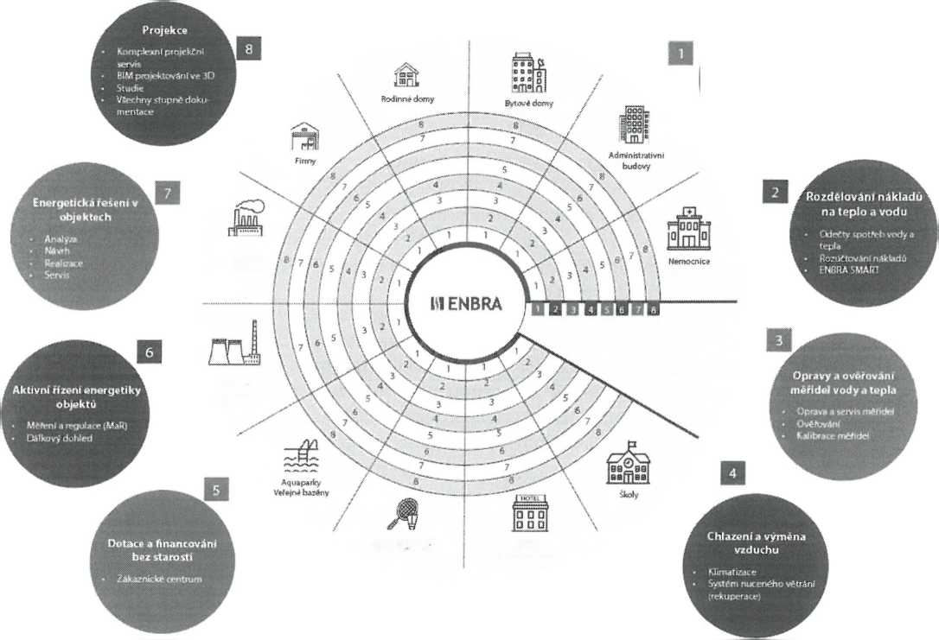

Č. NAB/5342200236
9/9
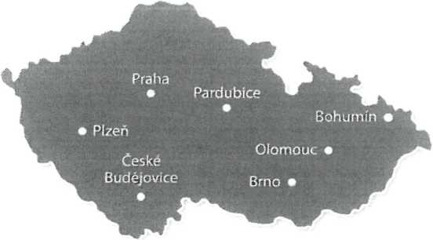
BRNO-CENTRÁLA | České budéjovice
Vintrovna 404 | Neman ická 1266
664 41 Popůvky | 37010 České Budéjovice
T 533 039 903 | T 533 039 903
E enbra@enbra.cz | £ ceskeb udejovice@en bra.cz
BOHUMÍN | OLOMOUC
Čs. Armády 360 | Vejdovského 1179/a
735 81 Bohumín | 779 00 Olomouc
T 533 039 903 | T 533 039 903
£ bohumin@enbra.cz | E olomouc@enbra.cz
PLZEfíí | PRAHA
Sluneční 2c | Leknínová 3167/4
312 00 Plzeň | 106 00 Praha 10 - Zahradní Město
T 533 039 903 | T 533 039 903
E plzen@enbra.cz | E praha@enbra.cz
PARDUBICE
Fáblovka 406
533 52 Pardubice
T 533 039 903
£ pardubice@enbra.cz
Sfdlo společnosti: ENBRA, a.s., Durdákova 5, 613 00 Brno

K1 ENBRA
WWW.ENBRA.CZ


